Fasáda budovy ZŠ Dobratice
Vážení spoluobčané, obec Dobratice děkuje všem, kdo jste se zapojili do hlasování o vzhledu fasády pro budovu základní školy. Na webových stránkách obce bylo zveřejněno 15 návrhů barevného řešení stávající budovy ZŠ Dobratice a nové tělocvičny. Celkem hlasovalo 60 občanů, kteří vyjádřili svůj názor. V hlasování převažovaly varianty s číslem 3, 5, 11 a 15, žádnou z nich však nelze označit za jednoznačně vítěznou, počty hlasů u nich byly poměrně vyrovnané. Ostatní varianty získaly pouze po jednom nebo dvou hlasech. Kombinací prvků z převažujících variant jsme pak vytvořili konečný návrh. Domníváme se, že škola ve světlých barvách, vyzdobená kresbami, bude dětem vytvářet milé prostředí. Konečný vzhled by měl vypadat tak, jak je přiloženo na následujícím obrázku. Zatím bude mít tuto fasádu jen nová přístavba, stará škola se jí dočká až po zateplení, nejdříve v příštím roce. 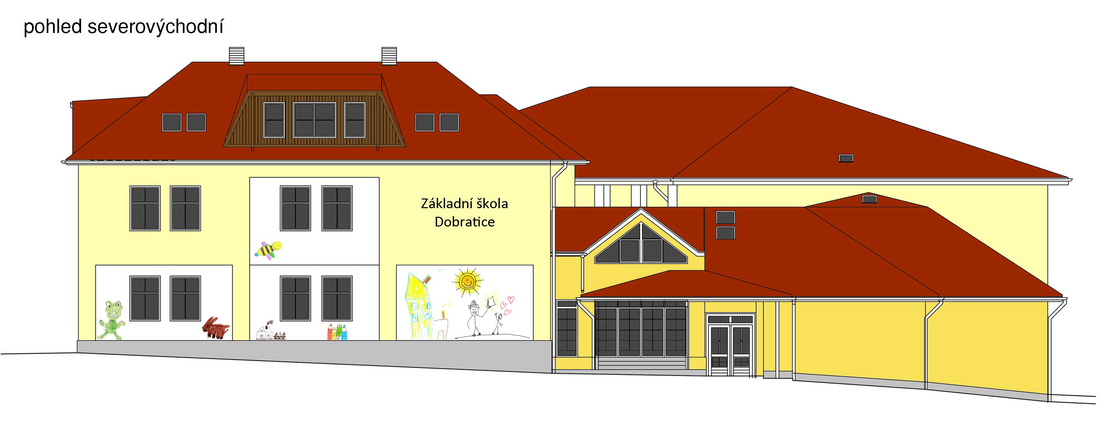
Ještě jednou děkujeme všem, kdo jste se zapojili do hlasování a pomohli ke konečnému vzhledu této dominantní stavby v obci Dobratice.
Ing. Roman Budinský
místostarosta

